ANALIZA STATYSTYKI ZA SIERPIEŃ 2010 ROKU

- Poziom i stopa bezrobocia

Liczba osób bezrobotnych zarejestrowanych w Powiatowym Urzędzie Pracy w Kędzierzynie-Koźlu, w dniu 31 sierpnia 2010r. wynosiła 4173 osoby i była wyższa w porównaniu do 31 lipca 2010r. o 49 osób.

Zmiana liczby bezrobotnych miała miejsce:
- w gminie Kędzierzyn-Koźle wzrost o 17 osób
- w pozostałych gminach wzrost o 32 osoby

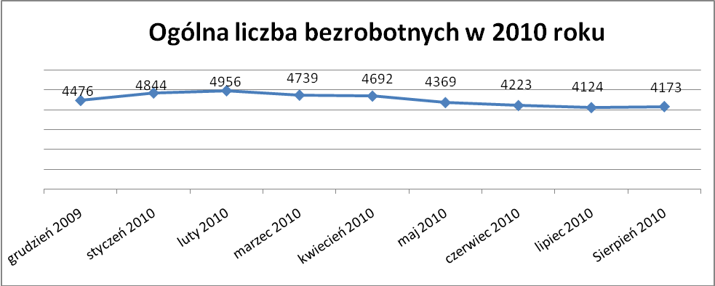

Stopa bezrobocia w sierpniu 2010r. wynosiła 11,5% .

W porównaniu do poprzedniego miesiąca wysokość tego wskaźnika procentowego zwiększyła się o 0,1%.

- Wybrane kategorie bezrobotnych

Według stanu w końcu miesiąca w ewidencji PUP pozostawało:

- Kobiet – 2383 osoby, tj. 57,1% ogółu bezrobotnych.

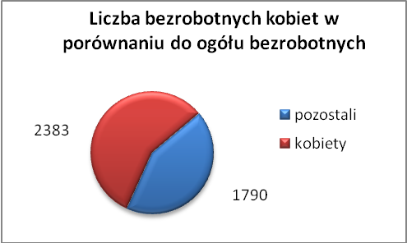

W porównaniu do lipca 2010r. ogólna liczba kobiet zwiększyła się
o 109 osób.

W sierpniu 2010r. zarejestrowało się więcej kobiet w porównaniu do lipca 2010r. o 114 osób.

W sierpniu 2010r. z ewidencji bezrobotnych z tytułu niepotwierdzenia gotowości do pracy oraz dobrowolnej rezygnacji ze statusu bezrobotnego wyłączono 119 kobiet, mniej ( o 56 ) niż w lipcu 2010r :

- w grudniu 2009r. - 85 osób
- w styczniu 2010r. - 95 osób
- w lutym 2010r. - 41 osób
- w marcu 2010r. - 46 osób
- w kwietniu 2010r. - 92 osoby
- w maju 2010r. - 138 osób
- w czerwcu 2010r. - 76 osób
- w lipcu 2010r. - 175 osób
- w sierpniu 2010r. - 119 osób

Mieszkańców miasta Kędzierzyna-Koźla – 3048 osób, tj. 73,0 % ogółu bezrobotnych /w tym kobiet/ - 1726 osób , tj. 41,4 % ogółu bezrobotnych

W sierpniu 2010r. odnotowano wzrost bezrobocia z terenu gminy Kędzierzyna-Koźla o 17 osób.

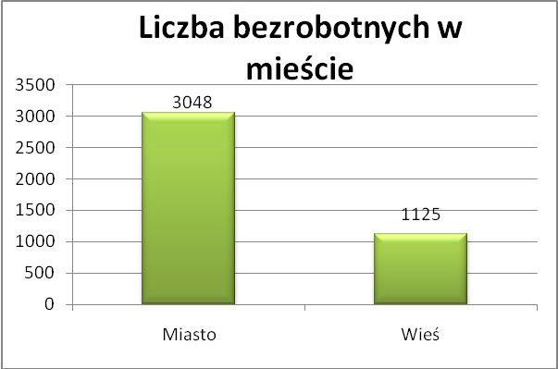

- Mieszkańców wsi - 1125 osób tj. 27,0% ogółu bezrobotnych,
/w tym kobiet/ 657 osób tj. 15,7% ogółu bezrobotnych.

Zwiększyła się liczba bezrobotnych mieszkańców wsi, w porównaniu do poprzedniego miesiąca.

Zarejestrowano w:

- w grudniu 2009r. - 1269 osób
- w styczniu 2010r. - 1374 osoby
- w lutym 2010r. - 1401 osób
- w marcu 2010r. - 1307 osób
- w kwietniu 2010r. - 1254 osoby
- w maju 2010r. - 1169 osób
- w czerwcu 2010r. - 1097 osób
- w lipcu 2010r. - 1093 osoby
- w sierpniu 2010r - 1125 osób

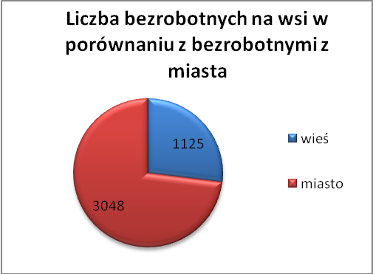

4. Cudzoziemców – 8 osób, tj. 0,2 % ogółu bezrobotnych

W sierpniu 2010r. w ewidencji Powiatowego Urzędu Pracy
w Kędzierzynie-Koźlu pozostaje 8 cudzoziemców ( mniej o 1 osobę niż

w lipcu 2010r. )

5. Osób bezrobotnych do 25 roku życia – 904 osoby, tj. 21,7 % ogółu bezrobotnych /w tym kobiet/ - 572 osoby, tj. 13,7 % ogółu bezrobotnych

W porównaniu do poprzedniego miesiąca liczba osób bezrobotnych do 25 roku życia zwiększyła się o 57 osób.

W sierpniu 2010r. ogółem wyłączono 225 osób bezrobotnych do 25 roku życia, z tego:

- 63 osoby nie potwierdziły gotowości do pracy,
- 54 osoby podjęły pracę,
- 45 osób rozpoczęło szkolenie,
- 45 osób rozpoczęło staż,
- 11 osób dobrowolnie zrezygnowało ze statusu osoby bezrobotnej,
- 4 osoby inne,
- 3 osoby odmówiły bez uzasadnionej przyczyny przyjęcia
propozycji odpowiedniej pracy lub innej formy pomocy.

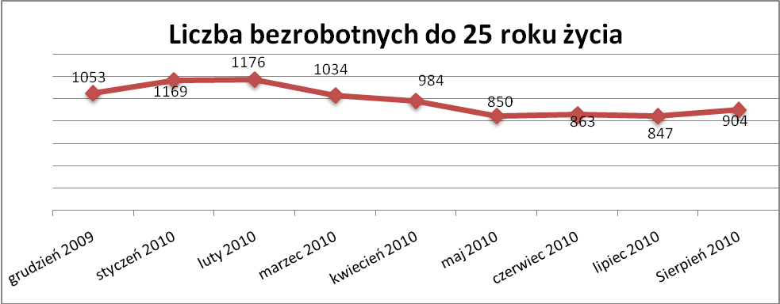

- Osób, które ukończyły szkołę wyższą do 27 roku życia – 61 osób,
tj. 1,5% ogółu bezrobotnych /w tym kobiet/ - 42 osoby, tj. 1,0% ogółu bezrobotnych

W porównaniu do lipca 2010r. liczba osób bezrobotnych do 27 roku życia, które ukończyły szkołę wyższą zarejestrowanych w PUP zwiększyła się o
21 osób.

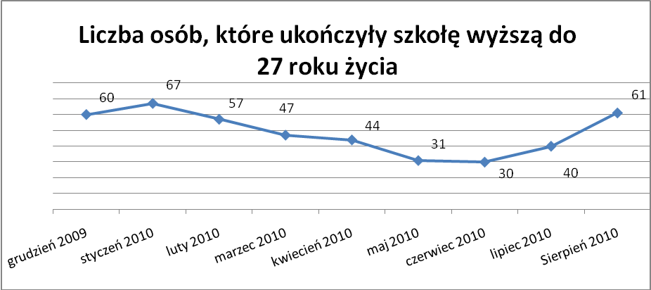

- Osób długotrwale bezrobotnych – 1775 osoby, tj. 42,5% ogółu bezrobotnych /w tym kobiet/ - 1066 osób, tj. 25,5% ogółu bezrobotnych

W porównaniu do poprzedniego miesiąca liczba osób długotrwale bezrobotnych
zwiększyła się o 32 osoby.

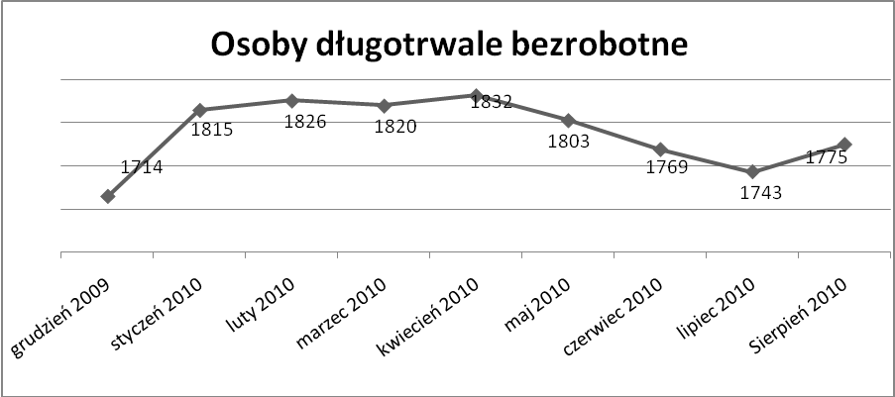

- Osób bezrobotnych powyżej 50 roku życia – 1015 osób, tj. 24,3% ogółu bezrobotnych /w tym kobiet/ - 403 osoby, tj. 9,7% ogółu bezrobotnych

Ogólna liczba osób bezrobotnych powyżej 50 roku życia w porównaniu
do lipca 2010r. zmniejszyła się o 10 osób.

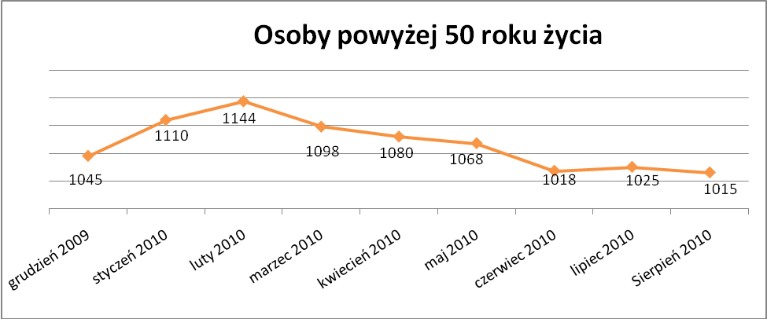

Osób bez kwalifikacji zawodowych – 1496 osób, tj. 35,8% ogółu bezrobotnych /w tym kobiet/ - 880 osób, tj. 21,1% ogółu bezrobotnych

W porównaniu do poprzedniego miesiąca liczba osób bez kwalifikacji zawodowych zmniejszyła się o 18 osób.

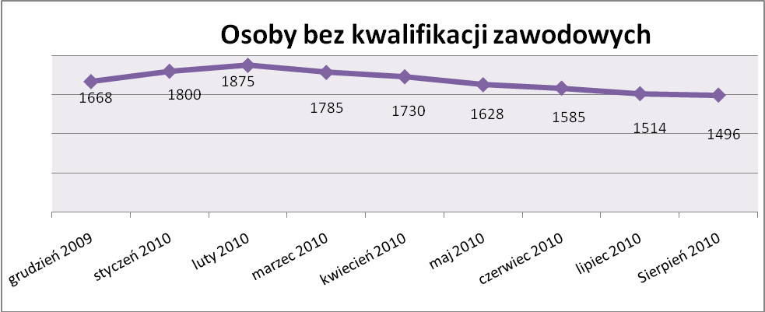

Wskaźnik ten maleje od marca 2010r.

Osób bez doświadczenia zawodowego – 1187 osób, tj. 28,4% ogółu bezrobotnych /w tym kobiet/ - 743 osoby, tj. 17,8% ogółu bezrobotnych

W porównaniu do lipca 2010r. liczba osób bez doświadczenia zawodowego zwiększyła się o 54 osoby.

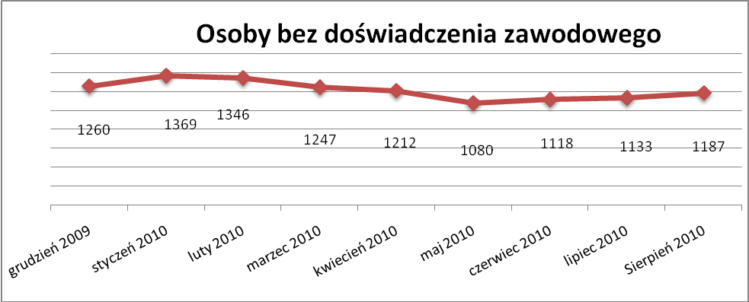

Wskaźnik ten rośnie od czerwca 2010r.

Osób bez wykształcenia średniego – 2603 osoby, tj. 62,4% ogółu bezrobotnych /w tym kobiet/ - 1310 osób, tj. 31,4% ogółu bezrobotnych

W porównaniu do lipca 2010r. liczba osób bez wykształcenia średniego zwiększyła się o 6 osób.

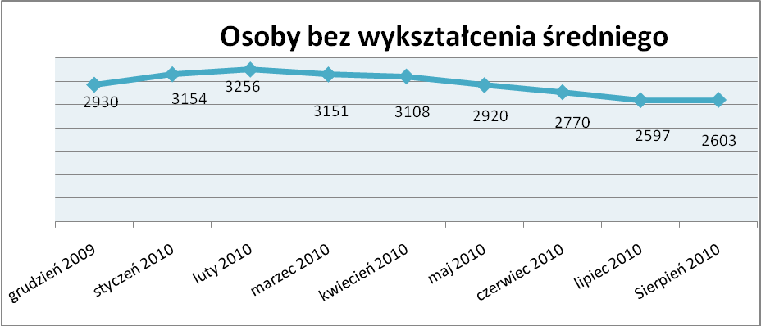

Niepełnosprawnych – 318 osób, tj. 7,6% ogółu bezrobotnych

/w tym kobiet/ - 167 osób, tj. 4,0% ogółu bezrobotnych

Ogólna liczba osób niepełnosprawnych w porównaniu do poprzedniego miesiąca zmniejszyła się o 1 osobę.

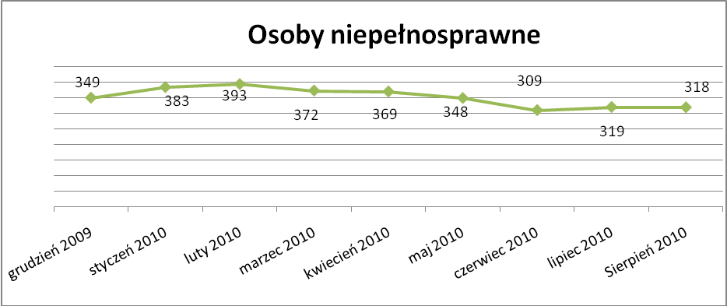

13. Z prawem do zasiłku – 528 osób, tj. 12,7% ogółu bezrobotnych
/w tym kobiet/ - 273 osoby, tj. 6,5% ogółu bezrobotnych

Wskaźnik ten w porównaniu do lipca 2010r. zmniejszył się o 13 osób
uprawnionych do zasiłku.

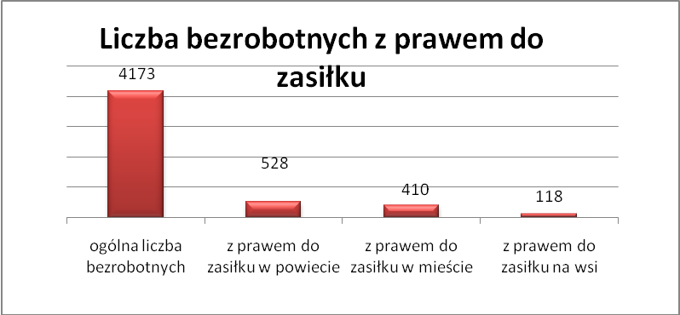

Mieszkańcy miasta uprawnieni do zasiłku to – 410 osób, w tym 224 kobiety.
Mieszkańcy wsi uprawnieni do zasiłku to – 118 osób, w tym 49 kobiet.

W porównaniu do lipca 2010r. zmniejszyła się liczba uprawnionych do pobierania zasiłku w mieście o 5 osób oraz na wsi o 8 osób.

- Oferty pracy

W sierpniu 2010r. do Powiatowego Urzędu Pracy w Kędzierzynie-Koźlu zgłoszono 244 wolne miejsca pracy i miejsca aktywizacji zawodowej.

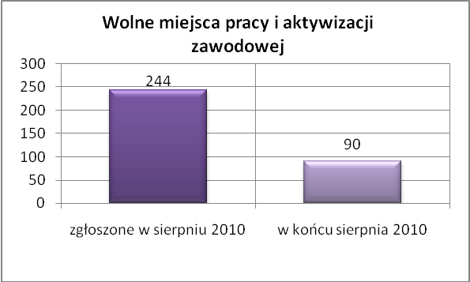

Zgłoszone miejsca pracy i miejsca aktywizacji zawodowej dotyczyły
między innymi:
- 120 – miejsc pracy subsydiowanej, tj. 49,2% wszystkich miejsc,
- 124 – miejsca pracy niesubsydiowanej, tj. 50,8% wszystkich miejsc

Miejsca pracy i miejsca aktywizacji zawodowej pochodziły
z następujących sektorów:
- 54 - z sektora publicznego, tj. 22,1% wszystkich miejsc,
- 190 - z sektora niepublicznego, tj. 77,9% wszystkich miejsc

W sierpniu 2010r. pośrednicy pozyskali 27 ofert pracy, tj. 11,1% ogółu miejsc pracy i miejsc aktywizacji zawodowej będących w dyspozycji
PUP w Kędzierzynie-Koźlu, z tego:

- 22 ofert to efekt przeprowadzonych przez pośrednika wizyt,
- 5 ofert pozyskano w trakcie wizyt pośrednika,

W sierpniu 2010r. 12 bezrobotnych przypadało na jedną zgłoszoną ofertę miejsca pracy i miejsca aktywizacji zawodowej i był to wynik taki sam jak lipcu 2010r. w którym na jedna ofertę również przypadało 12 bezrobotnych.

Płynność bezrobocia – podjęcia pracy.

W sierpniu 2010r. zarejestrowało się ogółem 724 osoby, w tym 415 kobiet,
więcej o 111 osób w porównaniu do poprzedniego miesiąca.
Wyłączono z ewidencji 675 osób, mniej o 37 osób niż w lipcu 2010r.

Z tytułu nie potwierdzenia gotowości do pracy wyłączono – 246 osób.
w lipcu 2010r. - 294 osoby.

Z ogółu bezrobotnych wyłączono z ewidencji 206 osób z tytułu podjęcia pracy. Jest to liczba mniejsza niż w lipcu 2010r. o 6 osób.

- w grudniu 2009r. 146 osób
- w styczniu 2010r. 116 osób
- w lutym 2010r. 146 osób
- w marcu 2010r. 236 osób
- w kwietniu 2010r. 252 osoby
- w maju 2010r. 215 osób
- w czerwcu 2010r. 228 osób
- w lipcu 2010r. 212 osób
- w sierpniu 2010r. 206 osób

Pracę niesubsydiowaną podjęły 162 osoby, o 30 osób mniej niż w poprzednim miesiącu.

Dobrowolnie zrezygnowały z pośrednictwa pracy 41 osób i jest to liczba mniejsza o 18 osób niż w lipcu 2010r.

Wskaźnik procentowy płynności rynku pracy, czyli liczby bezrobotnych podejmujących pracę do liczby nowo zarejestrowanych wyniósł dla omawianego miesiąca 28,5%.

W sierpniu 2010r. w porównaniu do lipca 2010r. zmniejszyła się liczba bezrobotnych poprzednio pracujących zarejestrowanych w PUP:

- w grudniu 2009r. 3449 osób
- w styczniu 2010r. 3737 osób
- w lutym 2010r. 3869 osób
- w marcu 2010r. 3746 osób
- w kwietniu 2010r. 3728 osób
- w maju 2010r. 3514 osób
- w czerwcu 2010r. 3330 osób
- w lipcu 2010r. 3204 osoby
- w sierpniu 2010r. 3201 osób

Zwiększyła się natomiast liczba osób zarejestrowanych w Powiatowym Urzędzie Pracy dotychczas niepracujących:

- w grudniu 2009r. 1027 osób
- w styczniu 2010r. 1107 osób
- w lutym 2010r. 1087 osób
- w marcu 2010r. 993 osoby
- w kwietniu 2010r. 964 osoby
- w maju 2010r. 855 osób
- w czerwcu 2010r. 893 osoby
- w lipcu 2010r. 920 osób
- w sierpniu 2010r. 972 osoby

Zarejestrowanych dotychczas niepracujących jest 972 osoby, w tym 614 kobiet, co stanowi 23,3% ogółu bezrobotnych.

Zmniejszyła się liczba osób, które rejestrują się w PUP po raz pierwszy:

- w grudniu 2009r. 1071 osób
- w styczniu 2010r. 1166 osób
- w lutym 2010r. 1160 osób
- w marcu 2010r. 1039 osób
- w kwietniu 2010r. 998 osób
- w maju 2010r. 916 osób
- w czerwcu 2010r. 908 osób
- w lipcu 2010r. 946 osób
- w sierpniu 2010r. 926 osób
Zarejestrowanych po raz pierwszy jest 926 osób, w tym 516 kobiet,
co stanowi 22,2% ogółu bezrobotnych, wskaźnik ten zmniejszył się o 20 osób.

Stan osób zarejestrowanych w PUP zwolnionych z przyczyn zakładów pracy:

- w grudniu 2009r. 130 osób
- w styczniu 2010r. 133 osoby
- w lutym 2010r. 140 osób
- w marcu 2010r. 140 osób
- w kwietniu 2010r. 142 osoby
- w maju 2010r. 132 osoby
- w czerwcu 2010r. 132 osoby
- w lipcu 2010r. 138 osób
- w sierpniu 2010r. 145 osób

W/g stanu na 31 sierpnia 2010r. zwiększyła się o 69 osób liczba rejestrujących się w PUP ponownie – wskaźnik ten wynosi 3247 osób, w tym 1867 kobiet, co stanowi 77,8% ogółu zarejestrowanych.

- Osoby pozostające w ewidencji PUP.

- Poszukujący pracy – 70 osób, w tym 30 kobiet z tego 21 osób niepełnosprawnych i nie pozostających w zatrudnieniu.

W sierpniu 2010r. ogólna liczba osób poszukujących pracy w porównaniu
do lipca 2010r. zwiększyła się o 4 osoby.

W sierpniu 2010r. 59 osób, (w tym 27 kobiet) otrzymało dodatek aktywizacyjny.

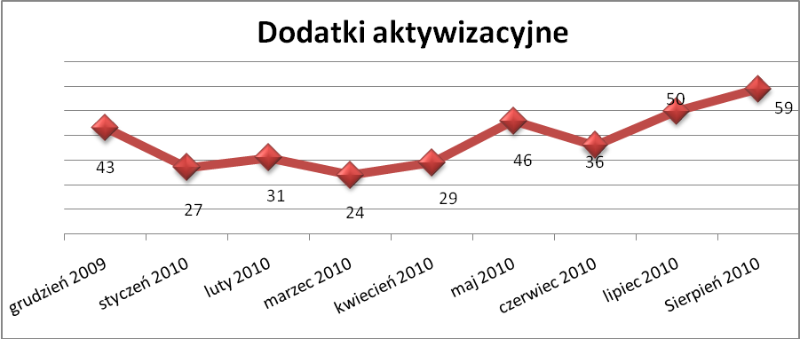

- Zwolnienia grupowe

W sierpniu 2010r. nie zgłoszono zamiaru dokonania zwolnień grupowych.

....................................................................................... ..................................................
DATA I PODPIS OSOBY SPORZĄDZAJĄCEJ OSOBA ZATWIERDZAJĄCA

......................................................................................
DATA I PODPIS OSOBY SPRAWDZAJĄCEJ

